**Palmyra Atoll: Korallrevets bemerkelsesverdige gjenoppretting**

**Av Espen Andre Røinaas, Lektor**

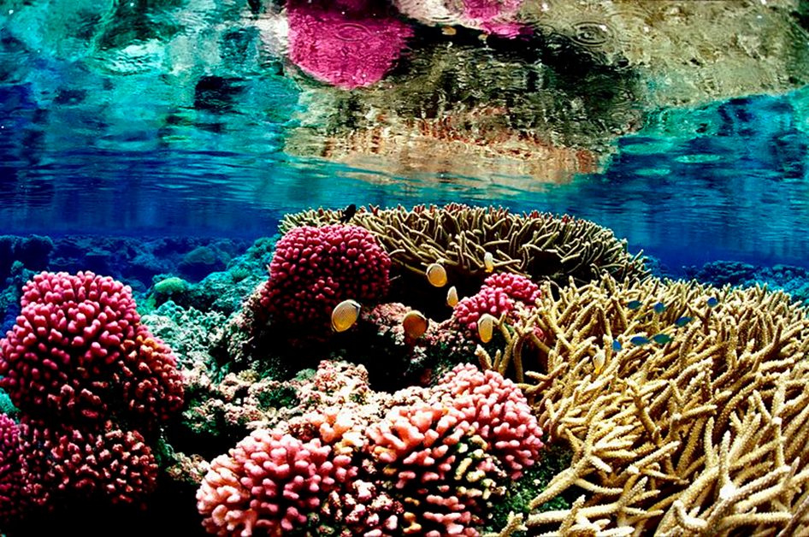

**Palmyra atollrevet**

**Et team av forskere har fulgt utviklingen ved Palmyra atollrevet over flere år. I mai 2022 ble deres 10-årige studie av Palmyra Atoll endelig publisert. Palmyra er en isolert atoll, 1,300 km sørvest for Hawaii, med en liten befolkning. Det er omtrent så uberørt som noe kan bli, upåvirket av menneskelig forurensning.**

**De ankom Palmyra Atoll i 2009 og tok 1,500 bilder over 10 år, fordelt på åtti felt med koraller. De så på alle levende ting på havbunnen, og ikke bare de harde korallene, men alger, mikroalger og torv. De fulgte felter hvor bølgene krasjet og felter hvor det var rolig. Deretter gikk de detaljert gjennom alle bildene med hjelp av bildeanalyse - bildeserien går ikke bare gjennom en full korallblekingssyklus, men to fulle korallblekingssykluser. Det de fant var gjenoppretting. Stabilitet!**

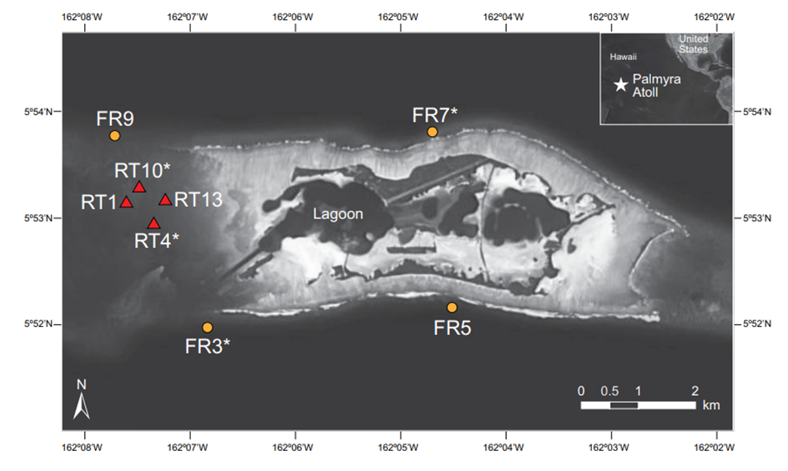

**Kart over de åtte overvåkingsstedene rundt** **Palmyra Atoll. Røde trekanter representerer rev terrasse (5 m dybde) og oransje sirkler representerer forrev (10 m dybde).**

**Forskerteamet av nåværende og tidligere medlemmer i marinøkolog Jennifer E. Smiths laboratorium, inkludert Adi Khen, en Oceanography PhD-kandidat og hovedforfatter, har studert korallrevene nøye. De publiserte sine funn i tidsskriftet Coral Reef. som viser en bemerkelsesverdig motstandskraft hos korallene.**

**Under El Niño-hendelsene i 2009–2010 og 2015–2016 ble det observert korallbleking på begge revhabitater ved Palmyra Atoll.**

**I 2015 ankom en brutal periode med varmt vann. Dette varme vannet forårsaket en massiv bleking av korallene på Palmyra. Ikke bare ti eller tjue prosent, men hele nitti prosent av korallene ble bleket. Det må ha sett ut som en kirkegård.**

**Smith rapporterte at “Under oppvarmingshendelsen som skjedde i 2015, så vi at opptil 90% av korallene på Palmyra bleket.” Men overraskende nok, ett år senere, hadde bare 10% faktisk dødd.**

**(Den største globale korallblekinghendelsen som noensinne er dokumentert, traff verdenshavene i 2014 og varte til 2017. Starten av denne perioden genererte utbredte dystre nyhetsrapporter om dens katastrofale effekt på Australias Great Barrier Reef og mer generelle spådommer om korallrevutryddelse innen 2050. I dag er korallrevet på høyeste nivå siden man begynte systematisk overvåking.)**

**Denne grafen viser hvordan temperaturen på Palmyras forrev (gul) og rev terrasse (rød) har endret seg i løpet av det siste tiåret. Temperaturen ble målt på to måter: direkte på stedet (in situ) med sensorer og fra satellittbilder (blå).**

**NOAA, som er en amerikansk organisasjon for studier av hav og atmosfære, brukte en metode kalt “Optimal Interpolation Sea Surface Temperature” for å analysere satellittbildene.**

**Det er en stiplet horisontal linje på 29,4 °C på grafen. Denne linjen viser den estimerte temperaturen hvor korallene på Palmyra begynner å bleke.**

**Khen la til, “Ett år etter hver blekinghendelse, så vi tegn på korallnedgang på noen av stedene, men innen to år ble dette gjenopprettet.” Revet ble gjenopprettet til “før-blekings nivåer” innen to år.**

**Etter et tiår med observasjon, så forskerteamet bare en liten nettoendring i revets korall- og algepopulasjoner. Korallene viser en bemerkelsesverdig motstandskraft. Det er nesten som om revene har gjort dette i millioner av år. Som om koraller er tropiske ugress i havet, tilpasset for å overleve og gjenopprette fra slike hendelser.**

**Studiens forfattere beskriver det som en bemerkelsesverdig gjenoppretting. Det viktigste poenget er at revsystemer er motstandsdyktige, og at bleking ikke nødvendigvis er en stor sak.**

**Kilde:**

* Adi Khen, Maggie D. Johnson, Michael D. Fox, Samantha M. Clements, Amanda L. Carter & Jennifer E. Smith (2022) Decadal stability of coral reef benthic communities on Palmyra Atoll, Coral Reefs volume 41, pages 1017–1029.